**МІНІСТЕРСТВО ОСВІТИ І НАУКИ УКРАЇНИ**

**Чорноморський національний університет   
імені Петра Могили**

**Факультет комп’ютерних наук**

**Кафедра інтелектуальних інформаційних систем**

**ЗВІТ**

**З ПРАКТИЧНОЇ РОБОТИ № 4**

з дисципліни «Розробка web-застосунків на базі ASP.NET»

на тему: **«Маршрутизація в ASP.NET Core»**

Спеціальність 122 «Комп'ютерні науки»

122 – ЛР.ПЗ.04 – 401.22010127

Виконав: студент групи 401

__________________________О. В. Фоменко

(підпис, ініціали та прізвище)

25.02.2024

(дата)

Перевірила: викл. каф. комп. інж.

_______________ Є.Д. Стоев

(підпис, ініціали та прізвище)

(дата)

**Миколаїв – 2024**

**Практична робота №4. «Маршрутизація в ASP.NET Core»**

**Завдання**

Задати такі шляхи маршрутизації: Library, Library \ Books, Library \ Profile. Запит, надісланий на адресу Library, повинен повертати текст привітання. Шлях Library\Books повинен виводити список книг, записаний як файл конфігурації будь-якого типу на вибір учня. Шлях Library\Profile повинен приймати як необов'язковий параметр id, де, відповідно до введеного значення (маршрут повинен набувати тільки цілих чисел від 0 до 5) буде в екран браузера виведена інформація про користувача бібліотеки під певним id (інформація повинна бути записана у вигляді файлу конфігурації будь-якого формату). У випадку, якщо користувач не ввів необов'язковий параметр, повинна виводитися інформація про самого користувач

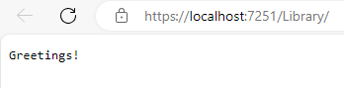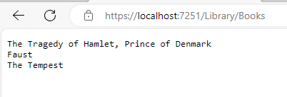

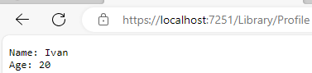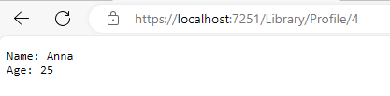

Рисунок 1 – Результат роботи застосунку

Посилання на GitHub з кодом застосунку:

[OleksiyFomenko/ASP.NET_University at LR4 (github.com)](https://github.com/OleksiyFomenko/ASP.NET_University/tree/LR4)

**Контрольні питання**

1. **Що таке маршрутизація? Навіщо вона потрібна?**

Маршрутизація в контексті комп'ютерних мереж та веб-розробки - це процес направлення мережевого трафіку або визначення шляху, яким будуть подаватися запити веб-додатків. У веб-розробці маршрутизація визначає, як URL-адреси перетворюються на дії або контролери веб-додатків.

1. **Яким чином можна задати маршрут в ASP.NET Core базовій програмі?**

У ASP.NET Core базовій програмі маршрути можна задати за допомогою класу Startup, в якому визначається конфігурація сервісів та обробника запитань (middleware). Для задання маршрутів використовується метод UseEndpoints у методі Configure.

**Зокрема, можна використовувати метод MapGet, MapPost, MapPut, тощо, для визначення маршрутів для різних HTTP-запитів.**

1. **Розкажіть про будову маршруту**

Маршрут включає шаблон URL-адреси та вказує, як він повинен бути оброблений. В ASP.NET Core маршрут складається з шаблону, який визначає синтаксис URL та спосіб його обробки.

1. **Опишіть типи параметрів сегментів маршруту**

Статичні параметри: Це фіксовані значення в URL-адресі, наприклад, /products.

Параметри: Це частини URL, які вважаються змінними, наприклад, {id} в /products/{id}.

Необов'язкові параметри: Параметри, які можуть бути пропущені, використовуючи символ питання, наприклад, {id?}.

1. **Що таке обмеження маршруту? Для чого воно необхідне? Які види обмежень ви знаєте**

Обмеження визначають допустимі значення для параметрів маршруту. Наприклад, обмеження може визначати, що параметр повинен бути числом або відповідати певному регулярному виразу. Обмеження використовуються для забезпечення правильності введених значень та покращення безпеки. Декілька видів обмежень включають:

* Довжинні обмеження: Визначають максимальну або мінімальну кількість символів у значенні параметра.
* Числові обмеження: Вказують, що параметр повинен бути числом або визначеною числовою областю.
* Регулярні вирази: Обмеження за допомогою регулярних виразів для точного визначення формату значення параметра.